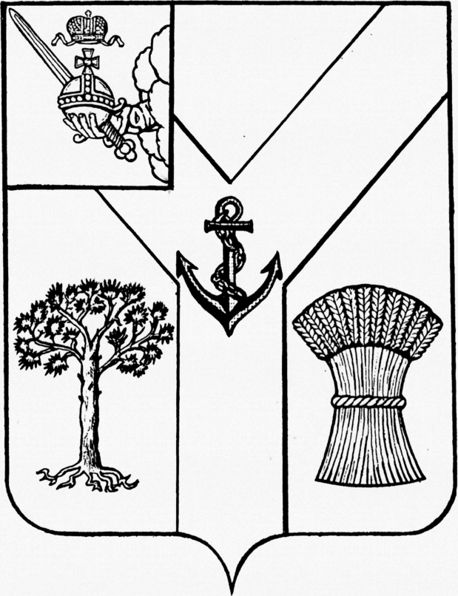
АДМИНИСТРАЦИЯ
МЕЖДУРЕЧЕНСКОГО МУНИЦИПАЛЬНОГО ОКРУГА
ВОЛОГОДСКОЙ ОБЛАСТИ

ПОСТАНОВЛЕНИЕ

От 16.05.2025 № 345
с. Шуйское

Об утверждении отчета об исполнении бюджета
округа за 1 квартал 2025 года

В соответствии со статьей 264.2 Бюджетного кодекса Российской Федерации, статьей 38 Устава округа,

Администрация округа ПОСТАНОВЛЯЕТ:

1. Утвердить отчет об исполнении бюджета Междуреченского муниципального округа за 1 квартал 2025 года по доходам в сумме 80 677,4 тыс. рублей, по расходам в сумме 85 647,2 тыс. рублей, с дефицитом бюджета округа 4 969,8 тыс. рублей.
2. Утвердить исполнение:
- по доходам бюджета округа за 1 квартал 2025 года по кодам классификации доходов бюджетов (приложение 1);
- по расходам бюджета округа за 1 квартал 2025 года по разделам и подразделам классификации расходов бюджетов (приложение 2);
- по источникам финансирования дефицита бюджета округа за 1 квартал 2025 года по кодам классификации источников финансирования дефицитов бюджетов (приложение 3).
3. Настоящее постановление подлежит официальному опубликованию в газете «Междуречье» и размещению на официальном сайте Междуреченского муниципального округа в информационно-телекоммуникационной сети «Интернет».

Глава округа С.А.Кузнецов

